# **Dokončení cvičení 4**



Podmínka pro řešení: $2x-4≥0$, tj. $2x≥4$, tím pádem $x≥2$

Nerovnici umocníme:

$${\left(x-2\right)}^{2}<2x-4$$

$$x^{2}-4x+4-2x+4<0$$

$$x^{2}-6x+8<0$$

$$d=4$$

$$x_{1,2}=2, 4$$

$$\left(x-2\right)\left(x-4\right)<0$$

Nulové body: 2, 4 rozdělí reálnou osu na tři intervaly:

1. $I_{1}=(-∞, 2)$ nemusíme řešit, protože nevyhovuje vstupní podmínce
2. $I_{2}=\left\langle 2, 4\right\rangle$: vybereme libovolný prvek z intervalu, např. 3, a dosadíme do nerovnice: $$\left(3-2\right)\left(3-4\right)= -1<0$$ 
   Interval je řešením, ale musíme zkontrolovat krajní body. Protože je to "ostrá" nerovnice, tak krajní body nepatří do řešení. Interval omezíme na $(2, 4)$ a patří do řešení.
3. $I_{3}=(4, ∞)$: vybereme libovolný prvek z intervalu, např. 5, a dosadíme do nerovnice: $\left(5-2\right)\left(5-4\right)= 3>0$ 
   , takže nerovnice neplatí. Tím pádem interval do řešení.



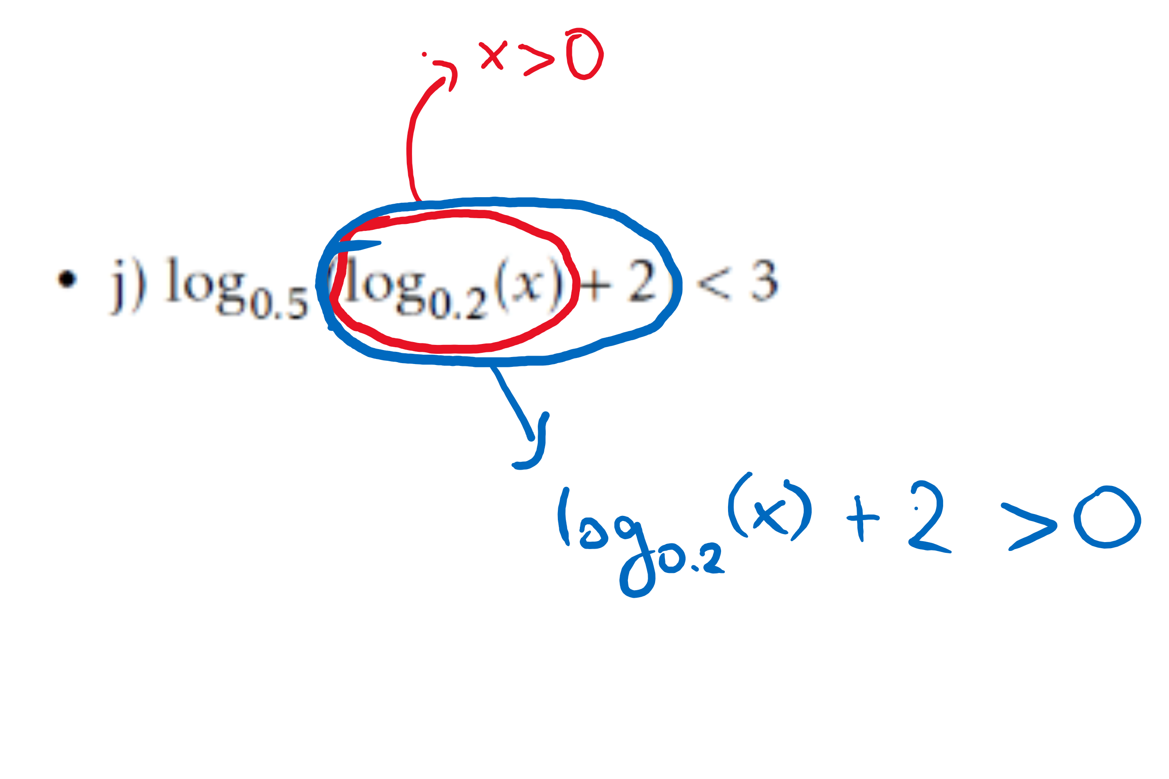

Podmínka 1: $x>0$

Podmínka 2:

$$\log_{0.2}{(x)}+2>0$$

$$\log_{0.2}{x}>-2$$

$$\log_{0.2}{x}>\log_{0.2}{{\left(0.2\right)}^{-2}}$$

$$x<{\left(\frac{1}{5}\right)}^{-2}=5^{2}=25$$

Podmínka 2: $x<25$

$$\log_{0.5}\left(\log_{0.2}\left(x\right)+2\right)<3$$

Snažíme se 3 na pravé straně vyjádřit jako $\log_{0.5}{x}$:

Použijeme vzorec: $\log_{a}{x}=y⟺a^{y}=x$

$$\log_{0.5}\left(\log_{0.2}\left(x\right)+2\right)<\log_{0.5}{{\left(0.5\right)}^{3}}$$

$\left(\log_{0.2}\left(x\right)+2\right)>{\left(0.5\right)}^{3}$… protože jsme odlogaritmovali nerovnici, při níž logaritmus měl základ od 0 do 1, tak musíme obrátit znak nerovnosti

$\left(\log_{0.2}\left(x\right)+2\right)>\frac{1}{8}$… vynásobíme nerovnici 8

$$8\log_{0.2}{(x)}+16>1$$

$$\log_{0.2}{(x)}>-\frac{15}{8}$$

Použijeme vzorec: $\log_{a}{x}=y⟺a^{y}=x$



$$\log_{0.2}{(x)}>\log_{0.2}{{\left(0.2\right)}^{-\frac{15}{8}}}$$

$$x<{\left(0.2\right)}^{-\frac{15}{8}}$$

$$x<{\left(\frac{1}{5}\right)}^{-\frac{15}{8}}≐20,444$$

$$K=\left(0, {\left(\frac{1}{5}\right)}^{-\frac{15}{8}}\right)$$

$$2⋅2^{x}+3⋅4⋅2^{x}≤32⋅2^{x}$$

$$0≤18⋅2^{x}$$

$$0≤2^{x}$$

$$K=R$$

# **Cvičení 5**

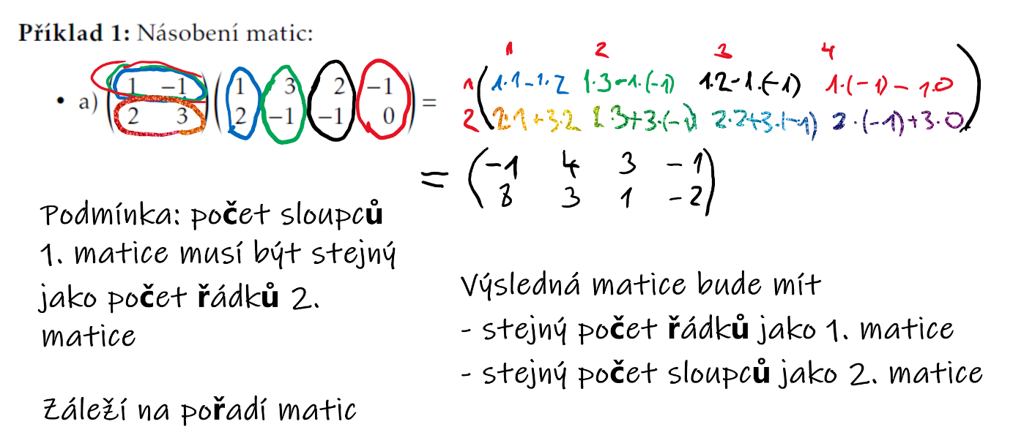

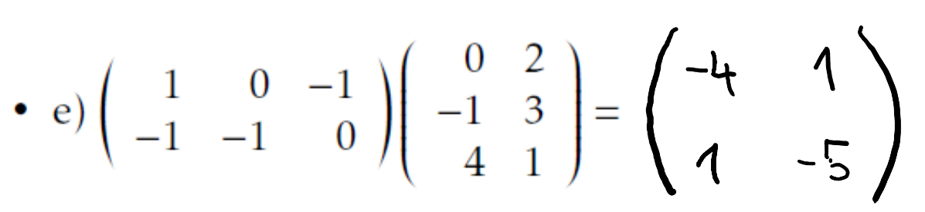

Determinanty čtvercových matic řádu 2 počítáme křížovým pravidlem,

Determinant čtvercových matic řádu 3 počítáme Sarusovým pravidlem.

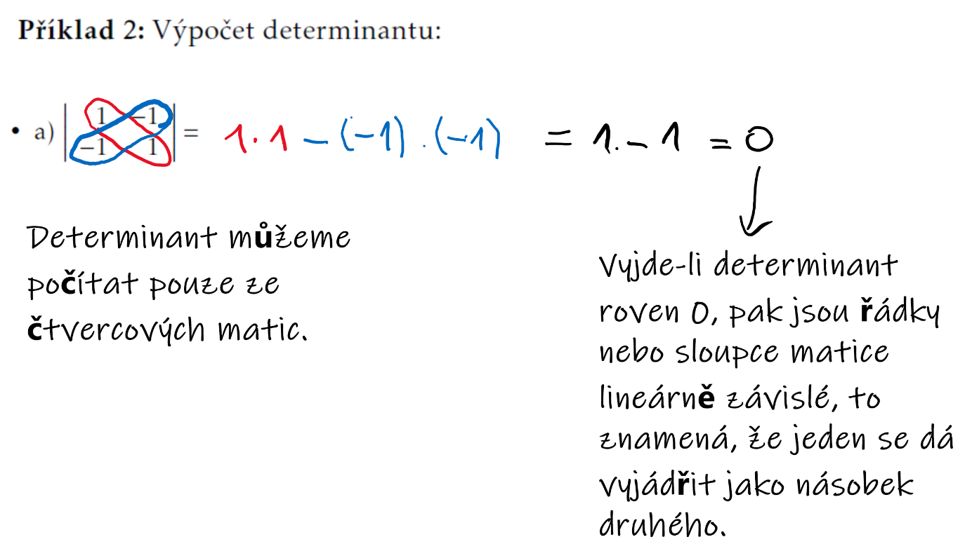

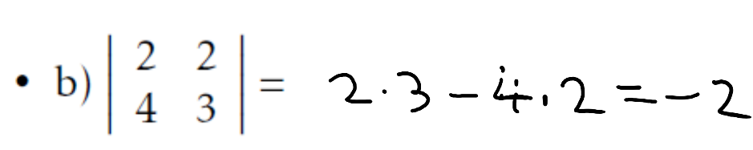

Sarusovo pravidlo pro výpočet determinantu řádu 3:

